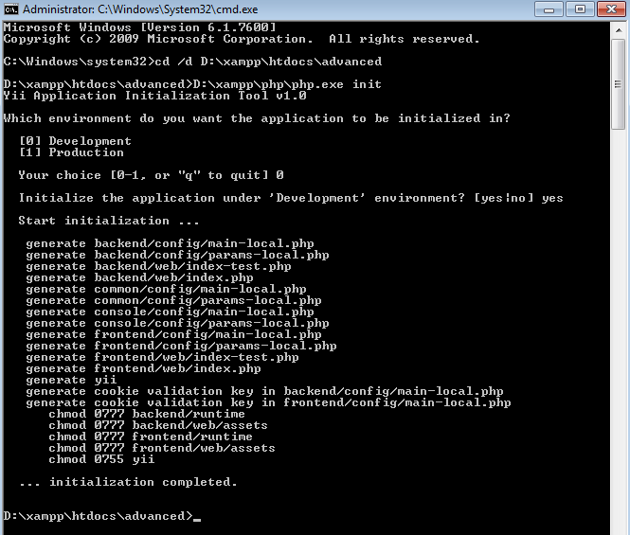

2) Tạo tên database trong DB

3) Chỉnh sửa config của Yii để connect database

4) run migrate

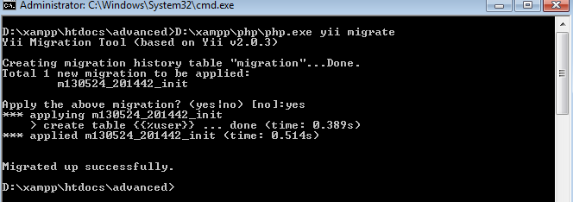

Sau khi run migrate

Database sẽ có

